

**中一**

**2023/11/10**

主题三《秋天真美丽》

”

入园情况：今天来了27位小朋友，3位小朋友请假。

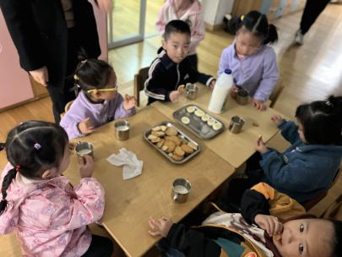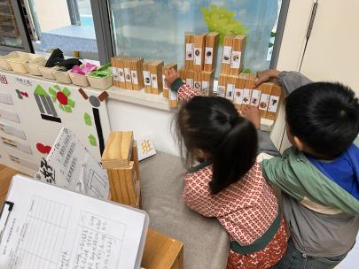

1.绘本《我的情绪小怪兽》

每个人都有情绪，情绪是幼儿是否得到满足的一种心理状态。幼儿年龄决定了他们调节情绪的能力有限，不会通过自我鼓励的方法来调节自己的不良情绪，所以幼儿很容易出现哭闹、生气、愤怒等不良情绪。

导读：此书是由西班牙作家安娜•耶纳斯写的，故事主要围绕一只由红色、黄色、蓝色、绿色和黑色混合的小怪兽展开。小怪兽感觉非常糟糕和混乱，就去向朋友求助。朋友告诉他应该先把各种颜色的情绪分开，于是它就变成了不同颜色的小怪兽。黄色代表快乐，蓝色代表忧伤，红色代表愤怒，绿色代表平静，黑色代表害怕。故事的结尾，小怪兽变成了粉红色，这又是哪一种情绪呢？

绘本阅读延伸：

情绪管理TIPS

　　家长朋友们在面临孩子的各种情绪时，可以通过认知三部曲:“命名”-“认同”-“安抚和鼓励”来引导孩子认识并且去疏解管理孩子的不良情绪。

举个例子，譬如孩子经常会说怕黑或者害怕某样东西，家长要做的，首先让孩子认识这种情绪, “宝贝，妈妈知道你非常害怕”，这是情绪命名。接着，认同孩子的情绪。---“你害怕就到妈妈这里来，妈妈也有害怕的时候。”，这是允许孩子有自我真实情绪的流露，告诉孩子大人也有害怕的时候，孩子就不会对这种情绪产生自卑和自责心理。最后安抚孩子，---“宝贝，你在害怕什么?能告诉爸爸妈妈吗?我们一直都在你身边。”孩子能感受到来自父母的爱，会有一种安全感和被接纳感。

益智区：武依朵和李梦婉两位小朋友在下大小棋，高子鱼在旁边当计分的小助手。蒋乐宇小朋友在一个人进行手电筒找鬼的闯关。后面的潘妍伊小朋友在拼搭长颈鹿。

地面建构：张苏锦和李沐妍两位小朋友在搭高楼，易逸小朋友在搭建火箭。

科探区：丁啸、杨斯彦、王润川三位小朋友一人拿了一个龙卷风在玩，谢琦悦小朋友在旁边拼了一个时钟。

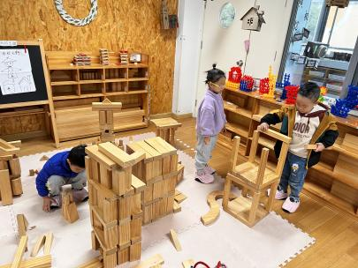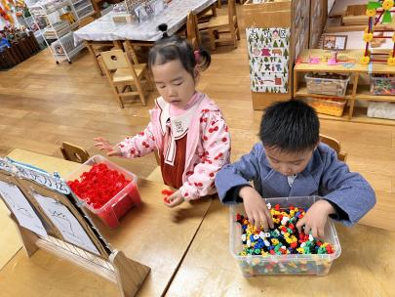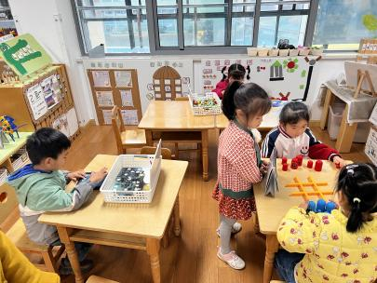

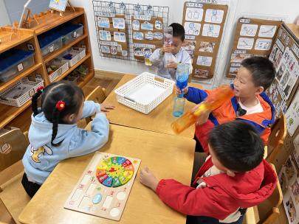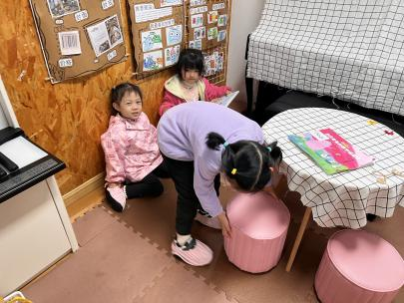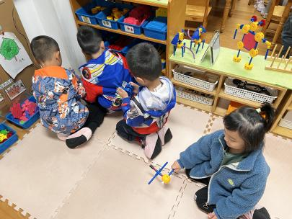

**mmexport1590938236088mmexport1590938236088**

**04生活活动**

**午饭情况**

今天吃得是：清蒸鸦片鱼、青菜炒香菇、豆苗山药牛肉丸汤。

早点： 饼干、牛奶、煮鸡蛋。午点：猪肉糯米烧麦

水果：小芭蕉、无籽红提。